Tilki Kitap Tanıtım Bülteni
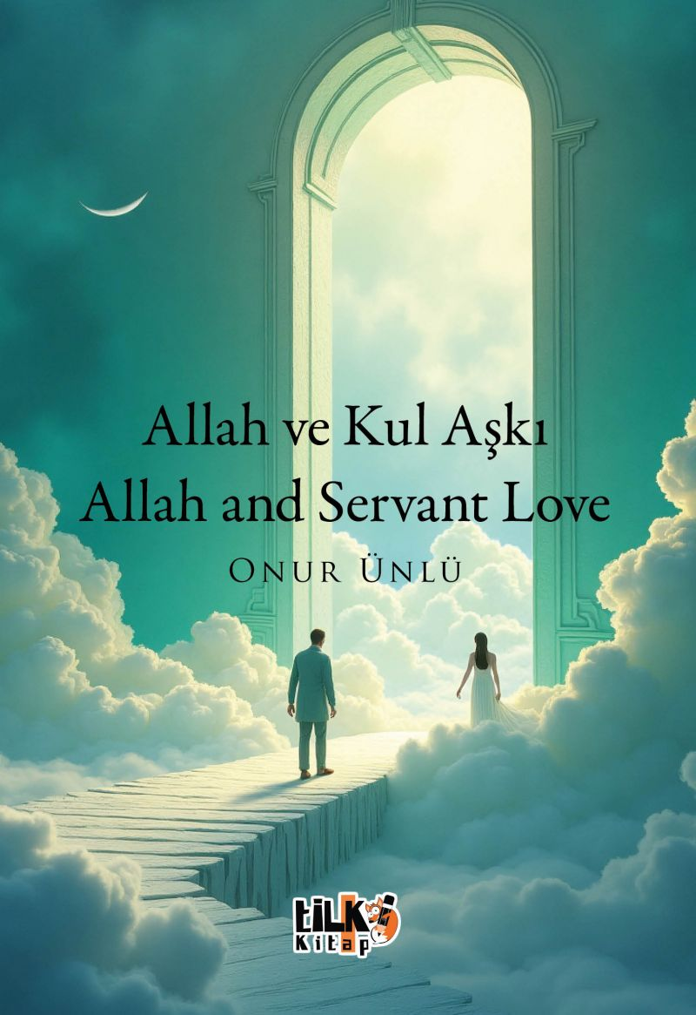 | Eser Adı: Allah ve Kul Aşkı / Allah and Servant Love  Yazar Adı: Onur Ünlü  Cilt Bilgisi: AMERİKAN  Kitap Dili: Türkçe  Eser Tipi: Orjinal  İç Sayfa: 2. HAMUR SB 60  Kapak: BRISTOL AMERİKAN 230  Yan Kapak: YOK  Selefon Türü: MAT SELEFON  Basım Tarihi: 2025  Sayfa Sayısı: 156  Kitap Boyutları: 135 X 195 mm  ISBN No: 9786256130913  Etiket Fiyatı: 440,00 TL  Editör Görevlisi: Teslime Gezer  Son Okumacı: Alev Sevgi  Mizanpajcı: Emir Tali  Kapak Grafikeri: Emir Tali
Kitap Tanıtım Yazısı : (Arka Kapak)

Sen hiç peygamber gördün mü?Evet gördüm!Kuran’da Muhammed’iİncil’de İsa’yı gördümSu üzerinde İlyas’ıTur dağında Musa’yı gördümAteşler içinde İbrahim’iBıçağın ucunda İsmail’i gördümCennette İdris’iDevesiyle Salih’i gördümGüneşi durduran Yuşa’yıMihrapta Zekeriya’yı gördümHakkı haykıran Elyesa’yıMucizevi Yahya’yı gördümZikrederken Davud’uKınarken Lut’u gördümTahtında Süleyman’ıGemisinde Nuh’u gördümBalığın karnında Yunus’uZindanda Yusuf’u gördümHıçkıra hıçkıra ağlayan Yakub’uMağarasında Hud’u gördümIzdıraplar içinde Eyyûb’uÖğüt verirken Lokman’ı gördümTartarken Şuayb’ıÖğretirken Adem’i gördümHepsi de kıyamette bir sancağın altında toplanmışHepsi de o gün Muhammed’den medet umarmışHer birini gördüm ayrı bir şefaatteHer birini gördüm bir başka makamda, ulu cennette
Kitabın detay sayfasına buradan ulaşabilirsiniz :
https://cocukyayinevi.com/kitaplar/onur-unlu-allah-ve-kul-aski-allah-and-servant-love-4423.html
Tilki Kitap



